INTRODUÇÃO

A energia elétrica é um produto que se consolidou como fundamental para o existência e desenvolvimento da sociedade. O desenvolvimento tecnológico vem impondo desafios ao setor produtivo desse insumo, que sofre pressões sociais por condições produtivas mais sustentáveis. Diante deste cenário e dessa clara tendência faz-se importante tanto desenvolver novas tecnologias na geração de energia elétrica, quanto manter as atuais e resgatar modelos abandonados ao longo do tempo, que podem contribuir nessa cadeia produtiva.
O presente trabalho concentra seus estudos na área de geração energética e através de um estudo de campo, combinada com uma revisão bibliográfica busca analisar a viabilidade financeira de reativação de uma CGH situada na cidade de Águas Formosas no interior de Minas Gerais.
O Programa de Incentivo às Fontes Alternativas de Energia Elétrica (PROINFA), foi criado com a finalidade de aumentar a participação das pequenas geradoras de energia que fazem parte do Sistema Interligado Nacional (SIN), como alternativa para suprir a demanda deste produto. O incentivo a reativação da Central Geradora Hidrelétrica (CGH), referente ao setor ambiental, causando menos danos equiparada a uma construção de um novo reservatório, resultando em uma geração renovável e limpa. Em contrapartida o cenário brasileiro ganha relevância pelas características pluviométricas e quantitativas de rios, criando um maior potencial de energia elétrica no Brasil (BRASIL, 2004).
O Brasil tem enfrentado sérios desafios na geração de energia elétrica com preços compatíveis com o desenvolvimento econômico e menor impacto ambiental possível. De um lado, a crise hídrica dos últimos anos afeta os reservatórios das usinas; de outro, questões estruturais e de planejamento, mesmo com a crise no setor energético inúmeras obras de geradoras principalmente as de pequeno porte se encontram desativadas, resultado da falta de planejamento nas construções de fontes de energia elétrica algo que intensifica esse problema, afetando diretamente na economia, gerando interferência no desenvolvimento socioeconômico (OLIVEIRA, 2015)
Seria possível afirmar que nos dias atuais um projeto de reativação de uma CGH seja de baixo impacto ambiental, gere uma energia limpa com menor custo e maior benefício?
Os benefícios proporcionados pela geração desta energia além de poder contribuir para alavancar o setor energético brasileiro, possibilita ao investidor à venda da mesma, pois se interligada a redes de fornecimento, passa a fazer parte da demanda contratada, algo que oportuniza a venda de energia.
A presente pesquisa visa expor a viabilidade econômica de uma CGH situada no município de Águas Formosas/MG, e os benefícios diante de sua possível reativação. A coleta dos dados intensificou as informações para a decisão do investimento através da análise dos fluxos de caixa.
A metodologia utilizada nesta pesquisa foi através de, coletas de dados da CGH, que no momento se encontra desativada, por meio de visitas no local. Foram também demonstrados os aspectos técnicos acerca da geração de energia elétrica esperada. A partir dos dados coletados, foram realizados os cálculos do conduto forçado, bem como o valor da vazão, logo o cálculo da potência de geração prevista. A potência instalada auxiliou para encontrar o custo de reativação.
A simulação de empréstimo do investimento, foi feito através do banco BNDES. Foram utilizadas as técnicas de investimento: como payback, Valor Presente Líquido e Taxa Interna de Retorno, que possibilitou a informação da viabilidade financeira.
A Agência Nacional de Energia Elétrica (ANEEL), aponta que o mercado está em expansão, sendo assim é imprescindível que o governo se atente para esses índices, começando a compreender que a crise energética do país pode ser minimizada com a reativação das inúmeras (CGHs) desativadas ao longo do território nacional (ERENO, 2009).

2 REFERENCIAL TEÓRICO

2.1 Energia Hidrelétrica

A energia hidrelétrica, por meio do aproveitamento do potencial hidráulico de um rio, tem a finalidade de gerar energia elétrica. Para que esta energia seja gerada, é fundamental a integração de diversos fatores: vazão do rio, altura da barragem, disponibilidade de água durante um período de tempo, modelo de turbina empregada, reservatório e localização e a potência instalada.
A construção da primeira hidrelétrica foi por volta do século XIX, nas cataratas do rio Niágara, pouco tempo depois deu origem a primeira hidrelétrica no Brasil no ano de 1883, no município de Diamantina, em Minas Gerais, aproveitando as águas do rio Ribeirão do Inferno, afluente do rio Jequitinhonha. O modelo da usina foi tipo fio d`água, tendo uma queda bruta de 5 metros de altura, gerando 0,5 MW (megawatt), com o propósito de abastecer as mineradoras de diamante residente naquele local. A primeira hidrelétrica da América do Sul, para serviços de utilidade pública foi a do rio Paraibuna, mais específico em Juiz de Fora (MG) no ano 1889, com uma capacidade de geração de 4 MW de potência, suportando a demanda daquela cidade (BRASIL, 2008).

Foto 1: Usina Hidrelétrica Marmelos Zero em Juiz de Fora
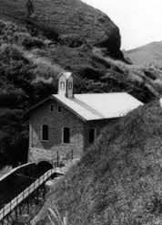
Fonte: Centro de Memória da Eletricidade
Após esse cenário, o estado de Minas Gerais recebeu investimentos de novas geradoras hidrelétricas, influenciando no setor da economia do país. Os princípios da construção de fontes geradoras através da força da água, foi devidamente voltado para pequenos produtores e distribuidores, fazendas e indústrias que buscavam autossuficiência em energia. Além do mais, a melhor forma de levar energia para as pequenas cidades, era através de pequenas centrais com uma localização bem próxima, devido a sua capacidade de geração. Assim, até meados do século XX, uma grande quantidade de pequenas usinas hidrelétricas foram instaladas no interior do país (BRASIL, 2008).
Neste contexto histórico, a Central Geradora Hidrelétrica selecionada neste trabalho entrou em operação e abasteceu por vários anos a cidade de Águas Formosas (MG), com energia elétrica.
A partir do 1950, várias empresas deram início a grandes hidrelétricas, devido a necessidade da demanda energética. Os centros urbanos cada vez mais industrializados necessitavam de um abastecimento energético mais eficiente.
Pouco tempo depois o Brasil recebeu mais investimento no setor energético, tendo como exemplo a construção da usina de Tucuruí (entre 1974 e 1984) e Itaipu (entre 1975 e 1982) com capacidades instaladas de 8.340 MW e 14.000 MW, inclusive até os dias de hoje são as maiores geradoras no país em funcionamento. Devido ao investimento na geração de energia e as condições geográficas do país houve uma melhoria no sistema de transmissão de energia, pelo fato do vasto território e diferentes condições climáticas, sendo alguns locais favoráveis ou não à geração de energia elétrica (BRASIL, 2011).
A partir do início da primeira geradora de energia, o país veio sempre procurando alternativas para melhorar o setor energético, em 1990 a demanda já era grande, mesmo com a existência de geradoras de grande porte. Com estes relatos, o governo federal deu origem à participação do segmento privado na exploração do potencial hidrelétrico, democratizando as oportunidades de investimento. Foi regulado por lei para que não ficassem apenas as concessionárias estaduais e federais e, com esta decisão, os consumidores ganharam livre acesso a livre aquisição de energia (BRASIL, 2016).
A grande evolução no setor energético brasileiro foi a implantação do Sistema Interligado Nacional (SIN), dando origem a interligação do sistema elétrico, com o objetivo de melhorar a distribuição de energia e aumentar a confiabilidade do sistema.

2.2 Setor Energético Brasileiro

A geração de energia através da força da água tem sido favorável para o Brasil, por possuir rios de planalto com grande extensão, largura e profundidade, além de ser um país tropical que é alimentado por chuvas que mantêm uma das maiores reservas de água doce no mundo. Além do mais, a geração hídrica tem sido muito conveniente, pois tem contribuído cada vez mais para a implantação de novas hidrelétricas de todos os tamanhos e em várias localidades brasileiras, sendo assim mantendo uma presença marcante na energia hidráulica.
De acordo com a ANEEL a hidroeletricidade referente a CGH, PCH e UHE corresponde aproximadamente 70% do total de toda energia gerada, próximo de 85 GW de potência instalada. A classificação das fontes geradoras hidrelétricas no Brasil são; Pequena Central Hidrelétrica (PCH): entre 1,1 MW e 30 MW de potência instalada; Usina Hidrelétrica de Energia (UHE): com mais de 30 MW (BRASIL, 2017).

Figura 1: Setor Energético Brasileiro
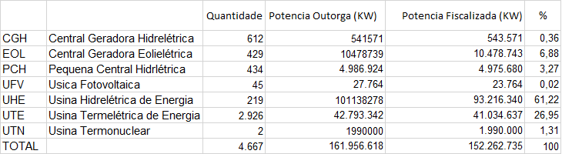
Fonte: BIG - Banco de Informações de Geração – ANEEL (2017)

A capacidade de geração de uma usina é diretamente proporcional ao seu tamanho, as dimensões da rede de transmissão são determinadas pelo porte, bem como as grandes usinas requerem construções de grandes linhas de transmissão para atender os grandes centros urbanos, já as CGH´s e PCH´s não necessitam de grandes construções para o transporte de energia, pois geralmente uma fonte geradora de pequeno porte abastece sempre cidades próximas. Segundo o Banco de Informação da Geração (BIG), no ano de 2017, a matriz energética nacional contava com 612 Centrais Geradoras Hidrelétricas (CGH) em operação, gerando uma potência total de 541 Megawatts (MW), representam 0,36% da matriz energética brasileira.
Logo após a crise energética do ano 2000, que para Grün (2005) “não houve crise energética e sim um erro no planejamento governamental que poderia ter sido evitado”, o setor energético brasileiro tem se investido em fontes renováveis e se tornando de forma significativa e emblemática referente a recuperação da sua capacidade de geração de energia elétrica (TOLMASQUIM, 2012).
O Brasil é rico em matérias primas e pode utilizar diversos tipos de fontes geradoras para produzir energia elétrica. Alguns tipos de fontes geradoras são ressaltados quando se trata da questão social e ambiental e, segundo Dourado (2016) relata é “fundamental a busca de soluções que sejam as menos nocivas”.
Para Tolmasquim, no período de 1990 a 2000 o consumo cresceu 49% e foi expandida em apenas 35%, sendo assim a demanda e o crescimento da oferta já teriam feito o país racionar energia há muito tempo. A energia térmica tem se tornado uma área de escape quando o setor energético passa pelo período de estiagem, pois as grandes usinas geradoras não conseguem suprir toda a demanda, bem como entrando em operação parte das termoelétricas para suprir o déficit. (TOLMASQUIM, 2000)
As usinas termelétricas são elementos que produzem energia elétrica a partir da queima de carvão, óleo combustível ou gás natural, mas este meio de geração causa um grande impacto ambiental. Quando ocorre a queima da matéria prima há uma grande produção de gases, tais como: óxidos e dióxidos de enxofre, óxidos de nitrogênio, monóxido, dióxido de carbono e outros gases, sendo assim interferindo de forma direta no efeito-estufa, principal causador do aquecimento global, além de piorar a qualidade do ar (NAIME, 2014).
A criação dos veículos elétricos veio para tentar amenizar a questão dos poluentes, pois tem zero emissões de gases efeito estufa e zero emissões de poluentes. Além de possuir soluções referentes a questões atuais do aquecimento global, da qualidade do ar que respiramos e da dependência que existe dos combustíveis fosseis que é uma fonte limitada (VASCONCELOS, 2017). Portanto, mesmo que a inovação seja benéfica, o setor energético mundial deverá ser reestruturado, pois aumentará a demanda por energia elétrica, e todos os países devem estar preparado para receber esta novidade. A Organização das Nações Unidas (ONU), informa que até 2050 a demanda global por eletricidade poderá crescer até 80%.

2.3 Aspectos técnicos de uma CGH

Esse item do trabalho tem a finalidade de demonstrar os principais aspectos técnicos de uma central geradora hidrelétrica. A ANEEL elaborou um guia para o empreendedor que investe em pequenas geradoras, “Diretrizes para estudo de Pequenas Centrais Hidrelétricas” (BRASIL, 2008). As CGH são executadas pela junção de alguns componentes.

Figura 2: Perfil esquemático de uma Hidrelétrica
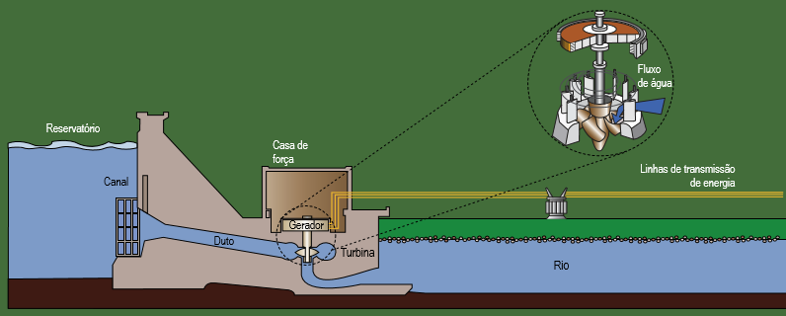
Fonte: Atlas de Energia Elétrica do Brasil

2.3.1 Sistema de Captação

O Sistema de captação da CGH analisada neste trabalho é a “fio d`água”, pois possui uma grande vantagem, quando se fala em sustentabilidade, sua agressão ao meio ambiente é quase insignificante, seus reservatórios consistem em uma área de, aproximadamente, 3 km², não afetando tantas famílias ribeirinhas e nem prejudicando habitats de animais nativos ou inundando áreas de reservas ambientais (DACHERY, 2010).
A escolha do tipo de barragem, deve considerar as condições da fundação, os tipos de material e equipamentos disponíveis. A barragem deve ser construída em um lugar mais estreito do rio para que venha interferir na redução dos gastos. Os modelos de barragens mais comuns são:

2.3.1.1 Barragem de Terra

Esta estrutura é fundamental para locais onde o solo é argiloso e possibilitar o vertedouro em uma das margens. Algumas barragens têm o vertedouro localizado em sua estrutura. A Barragem de terra divide-se em dois modelos: zonadas, que tem seu núcleo impermeável, nas quais é elaborada por zoneamentos de matérias terrosos, e a homogênea quando tem predominância de um único material.

2.3.1.2 Barragem de Concreto

Barragem construída com aditivos químicos e britas, são esses os tipos de barragem mais utilizado, a sua fundação se dá pelo seu peso de construção. Inclusive, a barragem referenciada neste trabalho é feita de concreto.

2.3.1.3 Barragem de Alvenaria

Barragem de alvenarias é mais utilizada para pequenas centrais hidrelétricas, o concreto é substituído pela alvenaria de pedra com rejunte de cimentos.

2.3.1.4 Barragem de Enroscamento

Esta Barragem consiste em pequenos fragmentos de rocha compactados cujo o peso cria uma instabilidade do corpo submetido a força hidrostática. Próximo da nossa região tem uma construção deste modelo, sendo esta uma UHE de Irapé, uma das mais alta do mundo com 208 metros de altura, e simplesmente criada por fragmentos de rochas compactados (MAB, 2016).

2.3.2 Conduto Forçado

Condutos forçados ou condutos sob pressão são as tubulações nos quais o líquido escoa sob uma pressão diferente da atmosférica. Os condutos geralmente são seção circular, para serem considerados uniformes, a sua seção transversal não pode variar com o seu comprimento. Se a do fluido não variar com o tempo, o escoamento é constante (MARTINS; GUKOVAS, 2010).
O Sistema de adução é de grande relevância na definição do projeto, pois de fato leva a força da água para a casa de força, onde é transformada em energia elétrica.

2.3.3 Turbina

As turbinas hidráulicas são a parte mais importante que compõem o sistema de gerador de uma hidrelétrica. Esta estrutura não depende de projetos sofisticados e sim para o local escolhido para sua implementação, sua posição de localidade deve evitar que ocorra alagamentos com as cheias do rio, e em uma altitude mais baixa que o nível da barragem para que possa chegar água nas turbinas com maior vazão. Existem vários modelos de turbinas, cada uma tem a sua finalidade, sempre voltada para a altura da barragem e a quantidade de vazão que proporciona.
As turbinas são evolução das rodas d´água, que eram utilizadas para moer cana de açúcar, ou utilizadas para outros fins de trabalho no XV, sua composição é por pás presas a um eixo girante, movido de acordo com o impulso da água que incide sobre as pás.

2.3.3.1 Turbina Pelton

A turbina Pelton é uma turbina que não possui variação de pressão, sendo uma turbina precisa de ação, ela é a mais parecida com a roda d`água que foi comentada no item anterior. Composta por eixo rotacional e com pás acopladas externamente. É composta na saída com uma vazão uma agulha que pode controlar a pressão, sendo esta turbina utilizada a quedas entre 100 a 500 metros de altura. Pode ser utilizada em quedas mais elevadas, gerando uma capacidade de 500 a 12.500 kW de energia (WEG, 2014).
Figura 3: Turbina Pelton
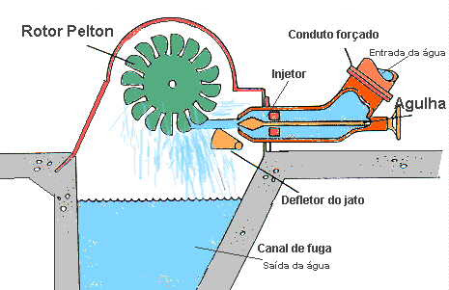
Fonte: MELLO, A (2005)

2.3.3.2 Turbina Francis

A turbina Francis é a mais utilizada no Brasil, pois sua abrangência de rotação pode ser aplicada a quedas entre 15 até 250 metros, sua eficiência de geração é de 500 a 15000 KW, sendo possível chegar até 750 MW, com um rendimento próximo de 92% para grandes equipamentos. Existem dois modelos de turbina Francis, uma é com caixa espiral e com caixa aberta, a turbina com caixa aberta tem um rendimento inferior em comparação com o outro modelo, bem parecido com a turbina tipo “S” (WEG, 2014).

Figura 4: Turbina Francis
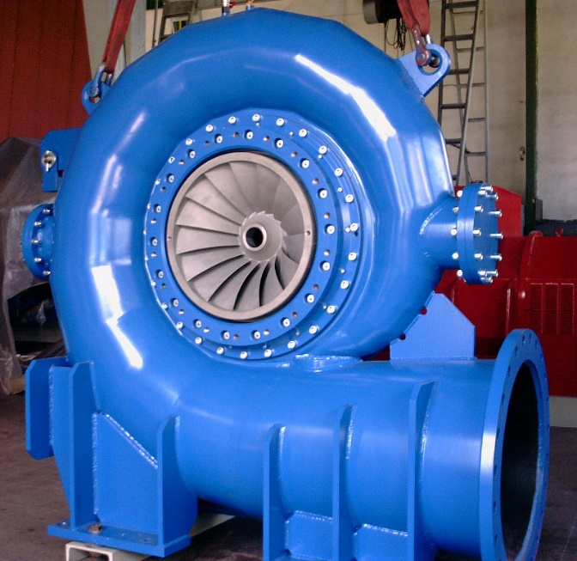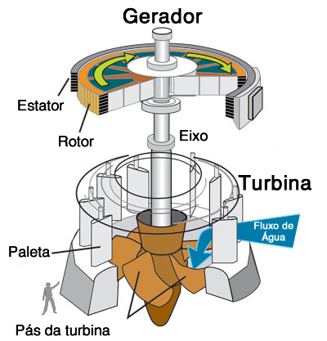
Fonte: LUNES (2017)

2.3.3.3 Turbina Bulbo com Multiplicador

A turbina bulbo é mais encontrada em CGH, pois é adaptada em quedas entre 4 a 12 metros de altura, gerando uma potência de até 1.700 kW. Embora a turbina que se encontra na reativação desta CGH citada neste trabalho é uma turbina tipo Bulbo sem multiplicador, onde não protege o fluxo da água, diminuindo a sua eficiência de geração (WEG, 2014).

Figura 5: Turbina Bulbo Com Multiplicador
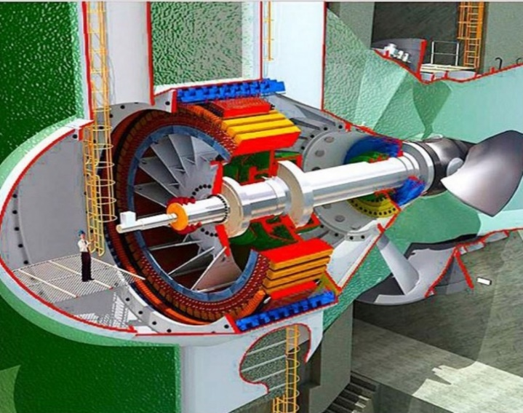
Fonte: ANTÔNIO (2016)

2.3.4 Gerador

O gerador é alojado na casa de força, geralmente quando é comprado um gerador, já vem inserida a turbina, pois trabalha junto. Como foi mencionada, a turbina recebe a força da água e com essa força faz as hélices girarem, proporcionando o movimento no eixo do gerador, que vem transformar a energia cinética em energia elétrica.

2.3.5 Transformador

O transformador tem a característica de elevar a tensão para que possa ser transportada a longas distâncias, sendo assim diminuindo suas perdas, além de regular a corrente, voltagem e fase, aceitável pelo sistema de geração.
A decisão para a escolha de cada material varia de acordo com o local e sua topografia, do solo e dos materiais disponíveis. É de suma importância buscar matérias que irão possibilitar o menor custo, mas garantindo uma eficiência de geração.

2.4 Ambiente Regulatório

A construção de uma Central Geradora Hidrelétrica, para entrar em operação precisa se enquadrar nos registros da Agência Nacional de Energia Elétrica (ANEEL). A criação do Decreto nº 2003 de 1996 traz características que visam diminuir a dificuldade de implantar uma Central Geradora Hidrelétrica, com capacidade de geração inferior a 1 MW, mas devem ser comunicados ao órgão regulador e fiscalizador do poder concedente para fins de registro. Além do mais é um registro gratuito. O investidor pode optar por dois registros diferentes, optar por uso próprio, ou pela comercialização da energia produzida.
O registro da CGH não isenta o empreendedor sobre os impactos ambientais causados e recursos hídricos. O ambiente regulatório no qual se insere o empreendimento do tipo CGH envolve instrumentos legais e regulatórios que tratam dos incentivos existentes, das condições para contratação da energia produzida e dos requisitos mínimos para a conexão de geração distribuída nas redes pertencentes às distribuidoras.

2.5 Análise Financeira

A Análise Financeira apresenta para o investidor informações que auxiliam na toma de decisões, especialmente voltadas para avaliar a viabilidade de se investir em um empreendimento. Com ela é possível organizar e agregar informações relevantes, que combinadas com técnicas de análise e avaliação aumentam a segurança nas decisões financeiras (PEREIRA, 2005).
Uma importante análise a ser feita sobre um empreendimento é a análise da sua rentabilidade. Sanvicente (1999) afirma que um investimento precisa ser atraente financeiramente para ser implantado e, para isso precisa ser avaliado em termos de retorno. Segundo o autor, esse retorno é avaliado por meio de taxa percentual de retorno, que comparada às taxas de mercado indicam se o investimento é atraente e se garante o retorno esperado pelos investidores. Essa análise deve ser combinada com técnicas de Avaliação de Viabilidade. No caso de avaliar empreendimentos como a construção de uma CGH devem ser consideradas importantes técnicas.

2.5.1 Análise de viabilidade Financeira.

Para conseguir retorno lucrativo e sustentável, a geração de riquezas é a base do motivo para o investimento. Para haver valor ou riqueza, os custos dos capitais investidos têm que ser menores que os retornos destes investimentos, ao qual os valores líquidos dos resultados sejam positivos, sendo assim gerando saldo positivo para o investidor (MARQUEZAN, 2006).
Ainda segundo o autor, no estudo de viabilidade econômica são adotadas importantes técnicas que ajudam a avaliar o retorno esperado com um investimento a partir de critérios, considerando prazos de retorno e taxas exigidas, indicando viabilidade financeira ou não do investimento. As principais técnicas de análise são: Valor Presente Líquido (VPL), Taxa Interna de Retorno (TIR) e o Tempo de Retorno do Investimento, dado pelo Payback. A seguir serão analisados os critérios de avaliação que serão usados na avaliação da reativação da CGH.

2.5.2 Valor Presente Líquido (VPL)

O VPL é um método cuja finalidade é trazer para a data zero todos os fluxos de caixa de um projeto de investimento e atribuir o valor do investimento inicial. Ou seja, demonstra os lucros ou prejuízos esperados por uma empresa a valor atual, para que possam ser equiparados e analisados. Essa taxa, geralmente chamada de taxa de desconto, é o retorno mínimo que deve ser esperado para que o projeto seja aceito (BREALEY, 1992).

2.5.3 Payback

O Payback demonstrará o tempo gasto até o momento que o retorno do investimento se iguala ao valor inicial. Sendo assim, logo após este momento, o empreendimento passa a gerar lucro para o investidor. O PayBack pode ser calculado pela seguinte fórmula: (LINDEMEYER, 2008).

2.6 Fluxos de Caixa Relevantes

Segundo o SEBRAE (2011, S/P), “Fluxo de caixa é um instrumento de gestão financeira que projeta para períodos futuros todas as entradas e saídas de recursos financeiros da empresa, indicando como será o caixa para o período projetado”. Se tratando do controle do fluxo de caixa sendo este controle adequando dentro das normas, permite ao empreendedor verificar a capacidade da empresa em gerar o capital necessário para as suas atividades. Para Gitman (2004), “fluxos de caixa são capazes de evitar a insolvência e auxiliar a empresa a atingir seus objetivos financeiros”.
O fluxo de caixa relevante em um projeto é aquele que provoca uma mudança no fluxo geral de caixa da empresa que está ligado diretamente na questão de se aceitar ou não este projeto.
O Investimento de capital em alguns projetos de empresa bem estruturada serve para avaliar quais os impactos este novo projeto de investimento trará para seus fluxos de caixa futuros, depois de serem atribuídos os descontos. Segundo Araújo, Teixeira e Licóri (2015), “é de suma importância uma ferramenta para o levantamento de informações de entrada e saída de moeda corrente, bem como obter informações necessárias para o planejamento financeiro de curto em longo prazo”.
Fluxo de caixa relevante é método mais recomendado para a valoração de ativos, bem como a finalidade de propor o futuro gerado pelo projeto ao longo da sua vida útil, onde os critérios devem ser adotados na elaboração desse fluxo de caixa, ao qual relata a importância fundamental e as dificuldades de se ter projetos confiáveis (GITMAN, 2010).

2.6.1 Fluxos de Caixa de Investimento

O fluxo de investimento está interligado com a compra e venda de ativos imobilizados, e participações societárias, sendo assim as operações de compra demonstram as saídas de caixa, enquanto que as operações de venda geram entradas de caixa (PIVETTA, 2005).
Atividade de investimento são formas de a empresa alocar recursos em ativos que trarão benefícios futuros, como por exemplo, uma nova máquina num complexo fabril, capital de giro, pesquisa e desenvolvimento, a compra de outra empresa, etc. Os investimentos geram o aumento de um benefício/lucro.
Serão considerados Fluxo de Caixa de Investimento na avaliação de viabilidade financeira da reativação da CGH, todos os recursos financeiros necessários para sua entrada em funcionamento.

2.6.2 Fluxo de Caixa Operacional

É o fluxo de caixa gerado pelas atividades do empreendimento em operação, comparando Receita, Despesas, produzindo Lucro Operacional (GITMAN, 2015). Na avaliação da CGH serão considerados os Fluxos de Caixa Operacionais com a energia gerada, o valor de mercado e as despesas necessárias para sua manutenção.

2.6.3 Fluxo de Caixa Residual

É o fluxo de caixa conhecido como o fluxo não operacional, geralmente decorrente da conclusão do projeto. Ressaltando, o que conseguir com a venda do ativo do projeto, demonstra o valor do fluxo de caixa residual, além de representar a quantia que se espera de obter pela revenda ou outras disposições. O valor residual de um investimento representa os fluxos de caixa líquidos que a empresa terá após o encerramento do projeto (GITMAN, 2015).

3 METODOLOGIA E PROCEDIMENTOS TÉCNICOS DA PESQUISA

O presente trabalho caracteriza-se como um estudo descritivo e quantitativo. Segundo a UFRGS (2009), “a pesquisa quantitativa se centra na objetividade. Influenciada pelo positivismo, considera que a realidade só pode ser compreendida com base na análise de dados Brutos”. Para Bernadete (2004), a quantificação um conjunto de procedimentos, técnicas e algoritmos destinados a auxiliar o pesquisador, bem como demonstrar resultados precisos.
Segundo Triviños (1987), “a pesquisa descritiva exige do investigador uma série de informações sobre o que deseja pesquisar”, além de descrever os fatos e fenômenos de determinada realidade.
O projeto caracteriza-se por analisar a viabilidade da relação custo e benefício da reativação de uma Central Geradora Hidrelétrica. Considera, para isso, os aspectos técnicos de reativação da CGH, as projeções financeiras com sua operação e avalia a viabilidade financeira, por meio de técnicas e critérios científicos previamente definidos.

3.1 Classificação da Pesquisa quanto aos fins

Quanto aos fins, a pesquisa apresenta um estudo descritivo e de aspecto qualitativo e quantitativo sobre os aspectos técnicos e a de viabilidade econômica sobre a reativação de uma central geradora hidrelétrica, situada na cidade de Águas Formosas-MG.

3.2 Classificação da Pesquisa Quanto aos Meios

Além da revisão bibliográfica que sustenta cientificamente a pesquisa foram utilizadas pesquisas com levantamento de campo e técnicas quantitativas de análise financeira para avaliar a viabilidade financeira do investimento na reativação da CGH.

3.3 Processamentos de Dados

O presente trabalho aborda um estudo de campo de reativação de uma central geradora hidrelétrica e segundo a CERPCH (2008), o potencial para a implantação de PCHs no Brasil é grande em se tratando de novos empreendimentos ou de usinas através da reativação. De acordo a Eletrobrás (2000), para a reativação de uma PCH deve-se ter conhecimentos nos devidos fins:
- Energia e Eficiência Energética - estudo da tarifação e geração distribuída;
- Consumo em KW/h - Cálculo da média de consumo;
- Conduto Forçado - Estudo do material do conduto forçado e seu diâmetro para vazão de alta pressão;
- Turbina e Gerador - Estudo do modelo de turbina e gerador em pequenas centrais hidrelétricas;
- Cálculo de Potência Instalada - Estudo para a capacidade de geração através da vazão, turbina e gerador;
- Obras Civis - Estudo sobre a reutilização das estruturas existentes no local;
- Investimento - Estudo sobre planilhas de investimento, VPL e o PayBack.
A viabilidade financeira considera a projeção dos fluxos de caixa de investimento, dos fluxos de caixa operacionais e residual, descontados a uma taxa de juros indicada como referência para análise do projeto.

3.3.1 Análise técnica de reativação da CGH

Para a coleta de dados foi analisada a Central Geradora Hidrelétrica. A energia gerada pela CGH será inserida na rede da concessionária, fazendo parte da geração distribuída. Com estes dados será analisada a quantidade de energia produzida.
As visitas feitas na Central Geradora Hidrelétrica tiveram a finalidade de calcular todas as medições para chegar no cálculo da vazão do rio em questão. Foi preciso encontrar resultados de duas variáveis: a altura útil de queda, que é a distância vertical entre o topo da barragem e o local em que se encontra a turbina, sendo este local abaixo do chão da casa de máquinas: e a vazão do rio em período de estiagem de chuva. Logo, de acordo a vazão foi encontrado o modelo do conduto forçado e o seu diâmetro possibilitando o controle da vazão até a casa de máquina. Posteriormente tratou-se do modelo de turbina e gerador sendo que estes equipamentos trabalham juntos. Em seguida, com os dados citados anteriormente, encontrou a capacidade de geração em Kw/h da CGH.
Após as especificações dos dados, concretizou-se o valor do custo de reativação bem como a finalidade de criar as planilhas do valor de investimento, utilizando o VPL e o PayBack.

3.3.2 Diâmetro do Conduto Forçado

O início das primeiras experiências referente ao escoamento da água em condutos de longas distancias, foi por volta do ano de 1850. As expressões abaixo são utilizadas para o dimensionamento do conduto forçado, tipo de fluido e serviço especificados, calcula-se o diâmetro do conduto, com a finalidade de chegar nas pás da turbina com a pressão adequada, sendo esta proporcional a turbina. A perda de carga (hf), é um valor constante de acordo o material, como se trata de um eletroduto liso com o coeficiente de atrito baixo, o (hf = 0,4). O valor do fator de perda de carga (f) varia em relação ao tipo de escoamento, do fluido e da rugosidade da tubulação. Segundo FOX (2006), a fórmula para calcular o diâmetro de um conduto é:

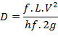 (1)
- hf = perda de carga, m;
- f = fator de perda de carga;
- L = comprimento da tubulação;
- D = diâmetro da tubulação, m;
- G = aceleração da gravidade, m/s².

3.3.3 Cálculo da Potência Instalada

A decisão para a decisão da maioria dos componentes da CGH está diretamente ligada à aproximação da potência no aproveitamento. Segundo a Eletrobrás, para chegarmos ao cálculo da potência instalada de uma Central Hidrelétrica, é necessário a seguinte fórmula: (Eletrobrás, 2000).

P = g. Q. Hu. N (2)

P = Potência instalada (W);
Q = vazão (m³/s);
Hu = altura útil (m);
g = peso específico da água (N/m³);
nt = rendimento turbina-gerador

A eficiência do conjunto turbina-gerador utilizado, será fundamentada nos dados recomendada pela Eletrobrás para o cálculo da potência esperada da CGH. Assim que os equipamentos forem escolhidos, os cálculos serão refeitos a fim de se ter um valor mais preciso.

3.3.4 Modelo da Turbina Hidráulicas

O grande equipamento a ser escolhido é o tipo de turbina hidráulica, pois através deste equipamento encontramos o tipo de gerador, pois eles trabalham juntos. Para escolha do tipo de turbina, foram utilizadas as medidas da altura. Com estes dados utilizou-se a seguinte norma, encontrada em “Diretrizes para estudos e projetos de Pequenas Centrais Hidrelétricas” (ELETROBRÁS, 2000), para encontrar a turbina ideal para este estudo.

3.3.5 Análise de Viabilidade Financeira de reativação da CGH

Para a avaliação financeira serão considerados os Fluxos de Caixa de Investimentos, os Fluxos de Caixa Operacionais e o Fluxo de Caixa Residual para elaboração das projeções e aplicação das técnicas de PayBack, TIR e VPL.
O Fluxo de Caixa de investimento considerado na análise é o valor definido no plano de reativação, com cálculo dos valores necessários, num total de R$1.460.895,40

Fluxo de Caixa de Investimento
0 Tempo

R$1.460.895,40

Os Fluxos de Caixa Operacionais consideram a projeção das demonstrações financeiras da CGH em funcionamento. Os valores são simulados, considerando o kw gerado e o seu valor negociado no mercado. Esse valor deve ser projetado durante o tempo projetado do seu financiamento.

4 RESULTADOS E DISCUSSÃO

4.1 Estudo da CGH Águas Formosas

O aproveitamento dos componentes em questão, a barragem se encontra em bom estado de conservação. Sendo assim não há necessidade de um novo investimento neste componente. Neste caso, não será necessário a construção de um novo vertedouro pois a geradora é do tipo fio d`água, onde o fluido verte por cima da barragem, sem causar danos a usina, e não influencia na vida dos ribeirinhos.
A barragem tem 80 metros de comprimento por 7 metros de altura. Porém, como ela está construída acima de uma pedra, o nível da água ainda fica a uns 2,5 metros abaixo do pé da barragem. Hoje em dia, a água que descia para a casa de máquina se encontra interrompida, pois podemos ver nas imagens a frente, que o sistema utilizado para o controle do fluxo da vazão é bem precário. A casa de máquina encontra-se a turbina, que está localizada a 1 metro abaixo, chegamos a uma razão da queda útil, somando todas as alturas, portanto (7m + 2,5m +1m), obtendo ao seguinte valor de 10,5 metros de altura.

Figura 6: Situação atual da barragem da CGH
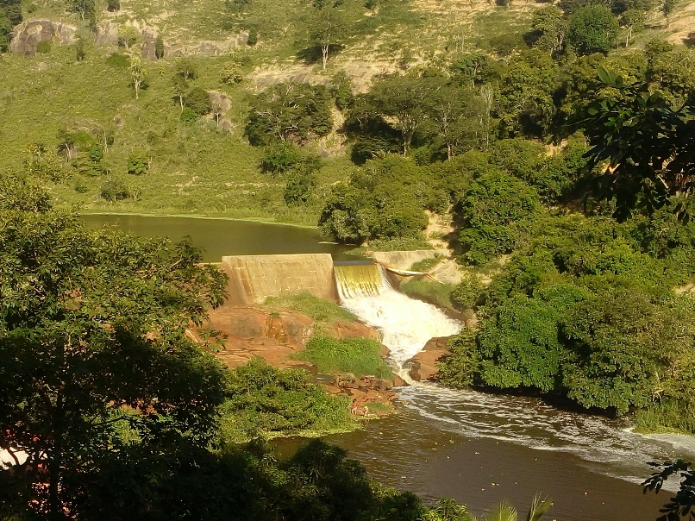
Fonte: Acervo Próprio
A barragem existe o sistema de comporta para eliminar o excesso de água nos períodos de chuvas, no momento da visita foi observado que a comporta necessita de uma manutenção no elevador ao qual é acarretado de levantá-la.

Figura 7: Situação do Elevador da Comporta
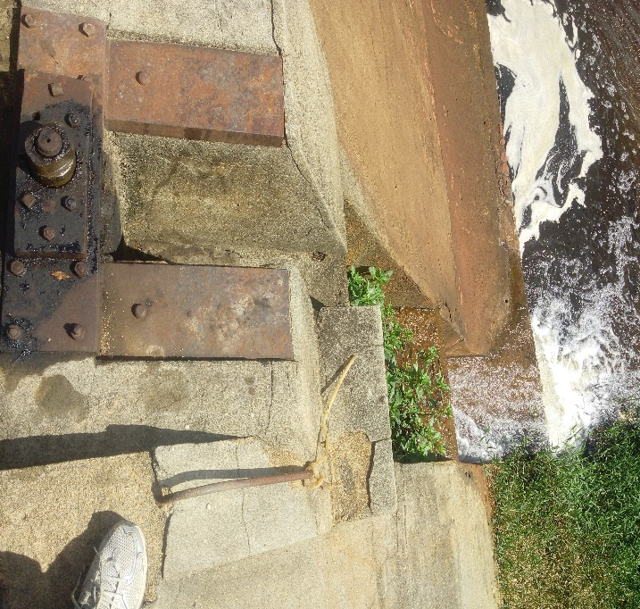
Fonte: Acervo Próprio

A limpeza da barragem é feita periodicamente pela polícia florestal, onde são retiradas todas as plantas que ficam submersas atrapalhando o fluxo do rio, inclusive na visita que foi feita, a barragem se encontrava limpa, como podemos ver na imagem.

Figura 8: Situação do Reservatório
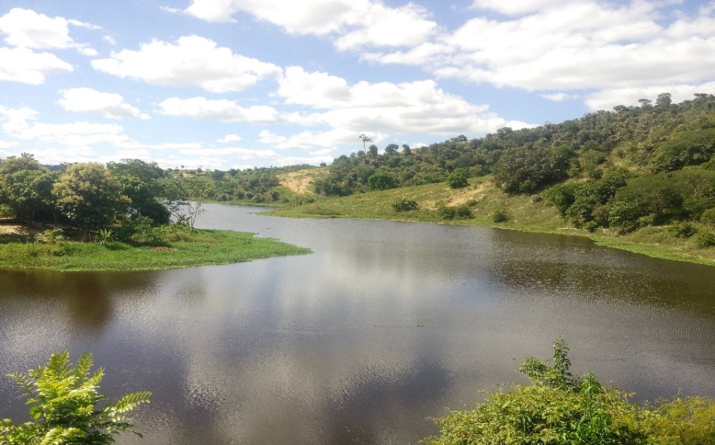
Fonte: Acervo Próprio
Já o sistema de adução que leva a água para a casa de máquina deverá ser implantado um novo tipo, pois o atual é para o tipo roda d’água, e deverá ser refeito com conduto de aço, possibilitando o controle da vazão até a turbina.

Figura 9: Situação da adução
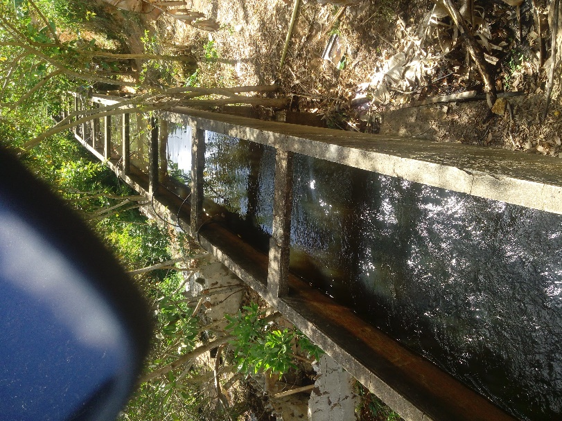
Fonte: Acervo Próprio

A casa de máquina também necessita de uma nova, pois a mesma não tem suporte, para os novos componentes.

Figura 10: Situação da Casa de Máquina
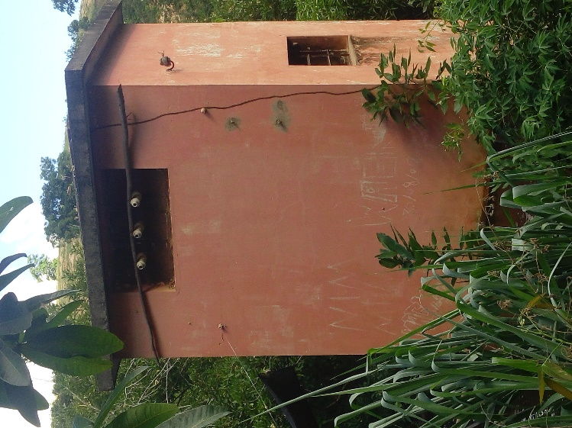
Fonte: Acervo Próprio

4.2 Estimativa de Potência Instalada

O cálculo para potência instalada, foi utilizada a fórmula (2) citada anteriormente, onde foi preciso estar ciente da quantidade de vazão que a usina tem, altura útil, peso específico da água e rendimento do gerador. Segundo a Revista de Pesquisa e desenvolvimento Tecnológico do ano 1986, afirma que o rendimento dos geradores modernos pode chegar a 92%, mas neste estudo iremos utilizar o valor estipulado pela Eletrobrás, rendimento de 85% de sua eficiência de geração (ELETROBRÁS, 2009).

Tabela 1: Estimativa da Potência Instalada
Altura (m) | 10,5
Vazão (m³/s) | 6,2
Rendimento do Gerador (%) | 85
Peso específico da Água (N/m³) | 10000
Potência Total Kw/h | 553,35
Fonte: Acervo Próprio

4.3 Estimativa do Investimento Inicial

As pequenas centrais hidrelétricas como já foram mencionadas acima são usinas com capacidade instalada até 30 MW e reservatório de até 13 km². O tempo de construção de um PCH é de aproximadamente de dois anos, segundo a FGV (2011) e o custo estimado é de R$ 5.500/kW instalado. Como se trata de uma reativação, a estrutura mais cara de já se encontra construída. Segundo o Centro Nacional de Referência em Pequenas Centrais Hidrelétricas (CNRPCH) no ano 2008, o valor do KW instalado é reduzido cerca de 40%. Portanto, como a potência instalada da usina calculada anteriormente é de 553,35 kW, o valor total estimado de uma nova construção vale:

Tabela 2: Valor do Investimento
Potência Instalada KW | 553,35
Valor do KW | 5.500,00
Valor Total (R$) | 3.043.425,00
Fonte: Acervo Próprio
Tabela 3: Estimativa de Custo dos Componentes
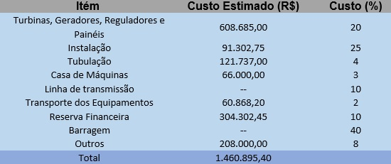
Fonte: Acervo Próprio

Observando a tabela acima, percebe-se que o custo estimado para a barragem é zero, pois como foi mencionado anteriormente que a mesma já existe, e se encontra em bom estado de conservação. De acordo os cálculos, o valor preciso para a reativação da CGH é de aproximadamente R$ 1.460.895,40.

4.4 Financiamento da Reativação

Para análise da viabilidade econômica de reativação da central geradora hidrelétrica, foi utilizada uma simulação de financiamento no Banco Nacional de Desenvolvimento (BNDES), por ser um grande aliado com os pequenos e grandes empreendedores. O financiamento total do investimento proporcionou as seguintes condições: Uma carência de 2 anos, um prazo para o pagamento total da dívida de 120 meses, ou seja, 10 anos, além de ser utilizada uma taxa mínima de juros de 2% ao ano.

Tabela 4: Detalhamento do Financiamento do BNDES
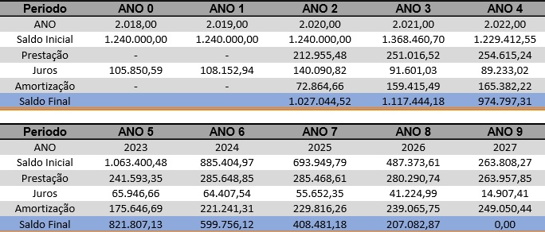
Fonte: BNDS (2017)

O BNDES proporciona um sistema de amortização constante, este modelo se dá início no termino da carência do financiamento. A amortização é gerada periodicamente, a parcela principal e a amortização mais a taxa de juros em cima do saldo devedor, com isso os juros vão diminuindo gradativamente.

4.5 Capital de Giro

O capital de giro é de grande valia para qualquer empreendimento, principalmente para os primeiros meses de utilização, onde não se tem dinheiro para alimentar as operações. Se o projeto não houver esta reserva poderá gastar todo o investimento na reativação CGH e não terá recursos suficientes para pagar seus gastos iniciais, como manutenção e operação, devido a defasagem do tempo entre o pagamento e o recebimento.
Neste projeto será definido como reserva de contingência 3% dos investimentos totais iniciais planejados, com a finalidade de reduzir o risco da obra caso precise de capital a mais que o planejado e para ser o capital de giro inicial do empreendimento, onde pode ver detalhadamente na tabela 7 a seguir:

Tabela 5: Despesas para os Próximos 3 Meses
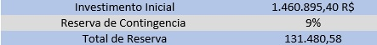
Fonte: Acervo Próprio

Como foram definidas as despesas em um período de três meses, soma-se ao valor do investimento, sendo assim obtendo o valor do investimento Inicial.

4.6 Receita Bruta

A estimativa de geração desta usina pode variar por se tratar de um projeto que depende do fator climático, pois no tempo de estiagem a vazão do rio não consegue se permanecer constante, por se tratar de uma usina modelo fio d’água que utiliza apenas o fluxo de vazão do rio para sua produção de energia. Portanto, a geração de energia elétrica pode variar durante o ano. O transporte da energia segundo a FAPESP (2009), informa que a perda no transporte de energia até o consumidor final é de 3%. Portanto, nesta análise utilizaremos este valor. Além do mais, este valor condiz com o limite de perdas que é de 6% (FAPESP, 2009).
Neste sentido, a potência instalada e a potência assegurada há uma certa diferença, por ter que levar em consideração os fatores ressaltados anteriormente, fatores climáticos e perdas na linha de transmissão.

Tabela 6: Potência Assegurada
Potência Instalada (Kw/h) | 553,35 Kw/h
Perdas na Linha Transmissão (%) | 3
Total (Kw/h) | 536,75 Kw/h
Fonte: Acervo Próprio

O Câmera Comercial de Energia Elétrica (CCEE), publicou no ano de 2016 que o novo valor do Kw/h para pequenas centrais geradoras, seria de R$ 146,80 por megawatt-hora. Sendo estes valores os quais foram utilizados para fazer a análise da viabilidade econômica, além de acrescentar a taxa de inflação anual que foi publicada pelo Banco Central Brasileiro (BCB), em torno de 4,5% ao ano, esta taxa vai ser utilizada ao longo do projeto (BRASIL, 2016).
Tabela 7: Planejamento de Receita Bruta
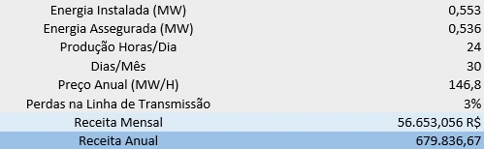
Fonte: Acervo Próprio

Como observado na tabela, foi utilizada a potência assegurada multiplicado pela quantidade de horas trabalhadas no dia, por um período de trinta dias, gera a receita mensal, com isso multiplica pela quantidade de meses e obtém-se a receita anual.

Tabela 8: Planejamento das despesas
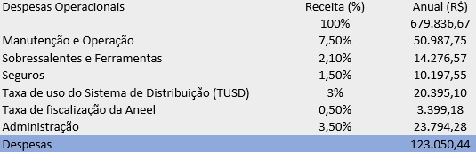
Fonte: Acervo Próprio

4.7 Tributos e Taxas

O projeto enquadra na Lei de nº 9.718 estabelece que as pessoas jurídicas que tiverem receita bruta total igual ou inferior a R$ 48.000.000,00 no ano-calendário anterior, ou a R$ 4.000.000,00 multiplicado pelo número de meses de atividade do ano-calendário anterior. O desenvolvimento da reativação da CGH, foi utilizado o lucro presumido, pois uma vez que o lucro do investimento é maior que 8% a empresa aplica o percentual de IRPJ (BRASIL, 1998).
A seguir a base de cálculo dos tributos com base no Lucro Presumido:
- PIS: 0,65% x receita bruta.
- COFINS: 3% x receita bruta.
- CSLL: 9% de 12% da receita bruta.

Tabela 9: Tabela de tributos sobre o Lucro Presumido
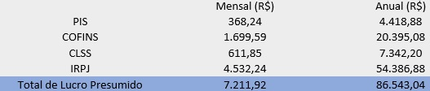Fonte: Acervo Próprio

4.8 Demonstração do Resultado do Exercício (DRE)

Depois de encontrar as informações escritas anteriormente, sendo estas que compõem a DRE, será demonstrado na tabela 10, onde foi calculado o resultado em um período de 10 anos. A taxa de depreciação foi baseada no método de depreciação linear, utilizando o custo de reativação dividido por 20 anos. Portanto, a carga total de depreciação será igual durante todo o projeto.

Tabela 10: DRE Gerencial Projetada de 10 anos
DRE GERENCIAL | ANO 1 | ANO 2 | ANO 3 | ANO 4 | ANO 5 | ANO 6 | ANO 7 | ANO 8 | ANO 9 | ANO 10
Receita Operacional Bruta | 679.836,67 | 711.788,99 | 745.243,07 | 780.269,49 | 816.942,16 | 855.338,44 | 895.539,35 | 937.629,70 | 981.698,30 | 1.027.838,12
Impostos | 24.814,04 | 25.980,30 | 27.201,37 | 28.479,84 | 29.818,39 | 31.219,85 | 32.687,19 | 34.223,48 | 35.831,99 | 37.516,09
PIS | 4.418,94 | 4.626,63 | 4.844,08 | 5.071,75 | 5.310,12 | 5.559,70 | 5.821,01 | 6.094,59 | 6.381,04 | 6.680,95
COFINS | 20.395,10 | 21.353,67 | 22.357,29 | 23.408,08 | 24.508,26 | 25.660,15 | 26.866,18 | 28.128,89 | 29.450,95 | 30.835,14
Receita operacional líquida | 655.022,63 | 685.808,69 | 718.041,70 | 751.789,65 | 787.123,77 | 824.118,59 | 862.852,16 | 903.406,22 | 945.866,31 | 990.322,03
Despesas Operacionais | 196.095,22 | 201.878,59 | 207.933,78 | 214.273,56 | 220.911,31 | 227.861,04 | 235.137,40 | 242.755,76 | 250.732,17 | 259.083,48
Manutenção e Operação | 50.987,75 | 53.384,17 | 55.893,23 | 58.520,21 | 61.270,66 | 64.150,38 | 67.165,45 | 70.322,23 | 73.627,37 | 77.087,86
Sobressalentes e Ferramentas | 14.276,57 | 14.947,57 | 15.650,10 | 16.385,66 | 17.155,79 | 17.962,11 | 18.806,33 | 19.690,22 | 20.615,66 | 21.584,60
Seguros | 10.197,55 | 10.676,83 | 11.178,65 | 11.704,04 | 12.254,13 | 12.830,08 | 13.433,09 | 14.064,45 | 14.725,47 | 15.417,57
Administração | 23.794,28 | 24.912,61 | 26.083,51 | 27.309,43 | 28.592,98 | 29.936,85 | 31.343,88 | 32.817,04 | 34.359,44 | 35.974,33
TUSD | 20.395,10 | 21.353,67 | 22.357,29 | 23.408,08 | 24.508,26 | 25.660,15 | 26.866,18 | 28.128,89 | 29.450,95 | 30.835,14
Taxa Aneel | 3.399,18 | 3.558,94 | 3.726,22 | 3.901,35 | 4.084,71 | 4.276,69 | 4.477,70 | 4.688,15 | 4.908,49 | 5.139,19
Depreciação | 73.044,78 | 73.044,78 | 73.044,78 | 73.044,78 | 73.044,78 | 73.044,78 | 73.044,78 | 73.044,78 | 73.044,78 | 73.044,78
Resultado Operacional | 458.927,41 | 483.930,10 | 510.107,92 | 537.516,10 | 566.212,46 | 596.257,55 | 627.714,76 | 660.650,46 | 695.134,14 | 731.238,55
Resultado Financeiro | 140.090,82 | 108.152,94 | 91.601,03 | 89.233,02 | 65.946,66 | 64.407,54 | 55.652,35 | 41.224,99 | 14.907,41 | 14.907,41
Juros Financiamento | 140.090,82 | 108.152,94 | 91.601,03 | 89.233,02 | 65.946,66 | 64.407,54 | 55.652,35 | 41.224,99 | 14.907,41 | 14.907,41
Lucro antes do IRPJ e CS | 318.836,59 | 375.777,16 | 418.506,89 | 448.283,08 | 500.265,80 | 531.850,01 | 572.062,41 | 619.425,47 | 680.226,73 | 716.331,14
Tributos | 61.729,17 | 64.630,44 | 67.668,07 | 70.848,47 | 74.178,35 | 77.664,73 | 81.314,97 | 85.136,78 | 89.138,21 | 93.327,70
Contribuição Social | 7.342,24 | 7.687,32 | 8.048,63 | 8.426,91 | 8.822,98 | 9.237,66 | 9.671,82 | 10.126,40 | 10.602,34 | 11.100,65
IRPJ | 54.386,93 | 56.943,12 | 59.619,45 | 62.421,56 | 65.355,37 | 68.427,08 | 71.643,15 | 75.010,38 | 78.535,86 | 82.227,05
Lucro do Exercício | 257.107,42 | 311.146,72 | 350.838,82 | 377.434,61 | 426.087,45 | 454.185,28 | 490.747,44 | 534.288,69 | 591.088,52 | 623.003,44
Fonte: Acervo da pesquisa.

4.9 Avaliação Fluxo de Caixa

A avaliação financeira como já foi observada na tabela do DRE, pode-se perceber uma grande crescente margem de lucro nesta tabela anterior. Portanto, para este projeto é necessária uma equipe treinada na área administrativa para auxiliar este projeto. Referente aos juros, pode-se observar que vai se amortizando durante o passar dos anos. O projeto foi estruturado para que o valor do saldo devedor chegue ao valor zero durante o período dos 10 anos que foi proposto, para que o lucro continue crescente.
A análise da viabilidade foi através do PayBack simples, ao qual trouxe a informação de quanto tempo necessário para que o dinheiro investido volte ao investidor, sendo assim demonstrado na tabela a seguir:

Tabela 11: Análise de PayBack Simples
ANO | Fluxo de Caixa (R$) | Período | Saldo (R$)
Ano 0 | 1.460.895,40 | 0 | -1.460.895,40
Ano 1 | 257.107,42 | 1 | -1.203.787,98
Ano 2 | 311.146,72 | 2 | -892.641,26
Ano 3 | 350.838,82 | 3 | -541.802,44
Ano 4 | 377.434,61 | 4 | -164.367,83
Ano 5 | 426.087,45 | 5 | 261.719,62
PayBack | 4,6 anos
Fonte: Acervo da pesquisa.

O Projeto como mostra na análise do payback simples, o projeto passa a lucrar a partir do quinto ano após o investimento.
Como foi demonstrado no referencial teórico sobre o valor presente líquido (VPL) é soma de todos os fluxos de caixa positivo dividido pelo ativo, bem como a finalidade de trazer todos os gastos com o investimento ao valor zero, além de descontar a taxa do custo do capital e logo após, desconta o capital investido. Portanto, neste projeto o saldo positivo foi de R$ 2.995.033,00.
A taxa de retorno do investimento é de 22,58% e, sendo assim um bom projeto a ser investido.
Tabela 12: Demonstração do Fluxo de Caixa Operacional
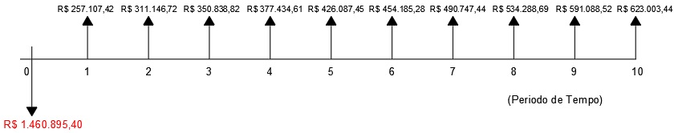
Fonte: Acervo da pesquisa

A tabela 12 demonstra com mais clareza os fluxos de caixa no decorrer dos 10 anos.

5 CONCLUSÃO

O sistema elétrico nacional é um ativo estratégico para o desenvolvimento do país. Dispor de energia suficiente e malha para sua transmissão e distribuição pode atrair investimentos e amenizar os custos e os riscos da falta desse importante recurso, daí a importância de se garantir sua disponibilidade.
Além das novas tecnologias de geração de energia elétrica, o resgate de antigos sistemas de produção abandonados pode contribuir sensivelmente para melhorar a sua oferta, entre esses projetos de sistemas de geração, estão as Centrais de Geração Hidrelétrica – CGH, que atendiam pequenos centros de carga onde eram instaladas. Entre essas centrais encontra-se desativada uma CGH, situada na cidade de Águas Formosas no interior de Minas Gerais.
Objetivando realizar o estudo de viabilidade financeira de reativação da CGH na cidade de Águas Formosas, o presente trabalho lançou mão de uma metodologia de caráter descritivo, enfatizando aspectos qualitativos e quantitativos para produção do estudo, a partir de uma rigorosa revisão bibliográfica, complementada por um estudo técnico de campo.
Como resultado foi possível identificar e avaliar todos os componentes técnicos e financeiros necessários para reativação da CGH. Identificadas as características físicas das instalações foram avaliadas alternativas para a escolha mais adequada de componentes técnicos que garantissem a capacidade de geração da Central Geradora.
Combinado aos aspectos técnicos foi realizado um vasto estudo dos aspectos financeiros dessa reativação. O levantamento dos valores de investimentos, custos financeiros e operacionais foram ajustados em técnicas de análises financeiras, projetados para os prazos combinados da linha de crédito.
Os resultados indicam que, com a estrutura proposta a CGH tem capacidade de geração de 553,35kwh. O investimento projetado, considerando a existência da barragem é de R$ 1.460.895,40, além de R$ 131.480,58 relativo à capital de giro. Desses 80% pode ser financiado pelo BNDES. Com potência assegurada de 536,75kwh espera-se uma receita bruta de R$ 679.836,67, com despesas operacionais de R$ 123.050,44.
Aplicando-se as técnicas de análise de viabilidade financeira, o presente estudo mostra que a reativação da CGH é financeiramente viável, considerando as condições deste trabalho. Pela análise do Pay Back Simples o tempo de retorno do investimento é de 4 anos e 8 meses.
A análise do VPL mostra indica um valor de R$ 2.995.033,00, mostrando a viabilidade financeira do projeto, analisado por essa técnica.

REFERÊNCIAS

ANEEL – Agência Nacional de Energia Elétrica. Atlas de Energia Elétrica do Brasil, 2008. Disponível em: < http://www2.aneel.gov.br/arquivos/pdf/atlas3ed.pdf > Acesso em: 18 abr 2017.

______. Agência Nacional de Energia Elétrica. Atlas de Energia Elétrica do Brasil 3ª ed, 2008. Disponível: < http://www2.aneel.gov.br/arquivos/pdf/atlas3ed.pdf >. Acesso em: 18 abr 2017.

______. Agência Nacional de Energia Elétrica. Atlas de Guia do Empreendedor de Pequenas Centrais Hidrelétricas, 2003. Disponível em: <http://www.aneel.gov.br/documents/656835/14876406/Guia_empreendedor_PCH_2003.pdf/feab74d9-2b01-4c45-a24f-d0e47adc5ce5>. Acesso em: 20 abr 2017.

ARAUJO, A, et. al. A Importância da Gestão no Planejamento de Fluxo de Caixa para o Controle Financeiro de Micro e Pequenas Empresas. Redeca, [s.l.], v. 2, n. 2, p.73-88, jul. 2015.

BLACK, R. Fontes renováveis podem suprir 80% da demanda de energia até 2050. Disponível em: <http://www.bbc.com/portuguese/noticias/2011/05/110509_clima_energia_rp> Acesso em: 28 out. 2017.

BNDES - Banco Nacional de Desenvolvimento Econômico e Social. simulador de financiamento, 2017. Disponível em:< https://www.bndes.gov.br/wps/portal/site/home/financiamento>. Acesso em: 25 out. 2017

______. Banco Nacional de Desenvolvimento Econômico e Social. Veículos elétricos: aspectos básicos, perspectivas e oportunidades, 2010. Disponível: <https://web.bndes.gov.br/bib/jspui/bitstream/1408/1764/1/BS%2032%20Ve%C3%ADculos%20el%C3%A9tricos%20aspectos%20b%C3%A1sicos%2c%20perspectivas_P.pdf> Acesso em: 15 out. 2017.

BRASIL - Programa de Incentivo às Fontes Alternativas: caminho limpo para o desenvolvimento, 2004. Disponível em: <http://www.mme.gov.br/programas/proinfa/>. Acesso em: 05 set. 2017.

______. Associação Brasileira de PCH e CGH: Brasil e Energia Renovável, 2016. Disponível em:<http://www.abrapch.org.br/pchs/entenda-melhor-o-setor>. Acesso em: 20 out. 2017.

______. Câmera Comercial de Energia Elétrica. Infopld, 2016. Disponível em:< file:///C:/Users/T-Gamer/Downloads/260%20-%20InfoPLD_2016_09_sem4.pdf>. Acesso em: 12 nov. 2017.

BREALEY, Richard A. Princípios de finanças empresariais. Myers, Stewart C. Tradução H. ed. 3, p. 839. 1992.

CERPCH - Represas em Níveis Baixos Elevam Custo da Energia. São Paulo. 2017. Disponível em: <http://cerpch.unifei.edu.br/noticias/represas-em-niveis-baixos-elevam-custo-da-energia/>. Acesso em: 10 jul. 2017.

DACHERY, J. et al. Energia hidrelétrica: Principal fonte energética do país e a UHE Foz do Chapecó. p. 36. Universidade de Santa Catarina. Joaçaba 2010. Disponível em:< https://editora.unoesc.edu.br/index.php/acet/article/viewFile/172/pdf_27>. Acesso: 09 abr. 2017.

ELETROBRÁS - Centrais Elétricas do Norte do Brasil. Tucuruí, 2011. Disponível: <http://www.eletronorte.gov.br/opencms/opencms/pilares/geracao/estados/tucurui/ >. Acesso em 25 abr 2017.

______. Diretrizes para Estudos e Projetos de Pequenas Centrais Hidrelétricas, 2000. Disponível em:<http://eletrobras.com/pt/Paginas/Manuais-e-Diretrizes-para-Estudos-e-Projetos.aspx>. Acesso em: 15 ago. 2017

ERENO, D. Pequenas em Expansão. Fapesp, São Paulo, p.80-83, 2009. Disponível em: <http://www.revistapesquisa.fapesp.br/wp-content/uploads/2009/03/76-79_1571.pdf>. Acesso em: 08 nov. 2017.

FGV - Fundação Getúlio Vargas. Furnas Projetos: Energia Elétrica e Inovações Energéticas, 2011. Rio de Janeiro-RJ. Disponível em:<http://www.furnas.com.br>. Acesso em: 23 out. 2017

FOX, R. W., MCDONALD, A. T., PRITCHARD, P. J., Introdução à Mecânica dos Fluidos. 6 ed. Rio de Janeiro, LTC, 2006.

GALVÃO, J; B, C. Crise hídrica e energia: conflitos no uso múltiplo das águas. Estudos Avançados, [s.l.], v. 29, n. 84, p.43-68, ago. 2015. Disponível em: <http://www.scielo.br/scielo.php?pid=S0103-40142015000200043&script=sci_arttext>. Acesso em: 14 set. 2017.

GITMAN, Lawrence Jeffrey. Princípios da Administração Financeira. ed. 10. São Paulo: 2004.

______. Administração Financeira: Uma Abordagem Gerencial. ed. 2. São Paulo:, 2015.

GRUN, R. Apagão Cognitivo: a crise energética e sua sociologia. Ciências Sociais, Rio de Janeiro, v. 48, p.891-921, 2005. Disponível em: <http://www.redalyc.org/html/218/21848405/>. Acesso em: 25 out. 2017.

Grupo WEG - Linhas de Produtos e Soluções. Turbinas Hidráulicas e Hidromecânicos, 2014. Disponível em: <https://static.weg.net/medias/downloadcenter/he3/hbf/WEG-energia-linhas-de-produtos-e-solucoes-50043334-catalogo-portugues-br.pdf>. Acesso em 14 maio 2017.

JACOBI, P, R; CIBIM, J; LEÃO, R, S. Crise hídrica na Macrometrópole Paulista e respostas da sociedade civil. Estudos Avançados FapUNIFESP, [s.l.], v. 29, n. 84, p.27-42, ago. 2015. Disponível em: <http://www.scielo.br/scielo.php?script=sci_arttext&pid=S0103-40142015000200027>. Acesso em: 14 out. 2017.

LINDEMEYER, R. M. Análise da viabilidade econômico-financeira do uso do biogás como fonte de energia elétrica. Trabalho de Conclusão de Curso de Administração, UFSC, 2008.

LUNES. Tipos de Turbinas Hidráulicas, 2017. Disponível em: < http://todoinfodeingenieriamecanicaymas.blogspot.com.br/2017/07/turbinas-hidraulicas.html>. Acesso em: 24 jul. 2017

MAB – Movimentos dos Atingidos por Barragens. UHE Irapé; mais de uma década de violação aos atingidos, 2016. Disponível em:< http://www.mabnacional.org.br/noticia/uhe-irap-mais-uma-d-cada-viola-es-aos-atingidos>. Acesso em: 24 nov. 2017

MARQUEZAN, L, H, F. Análise de Investimentos. revista eletrônica de contabilidade, [s.l.], v. 3, n. 1, p.1-15, 2006. Disponível em: <https://periodicos.ufsm.br/contabilidade/article/view/21/3644>. Acesso em: 10 out. 2017.

MARTINS, R; GUKOVAS, M. Hidráulica Básica Guia de Estudo: Condutos Forçados Instalações de Recalque. Hidráulicas e Equipamento Hidráulico, [s.l.], v. 1, n. 35, p.1-95, 2010. Disponível em: <https://edisciplinas.usp.br/pluginfile.php/2924495/mod_resource/content/2/Hidráulica 1.pdf>. Acesso em: 13 nov. 2017.

MELLO, Antônio. Tipos de turbinas hidráulicas aplicadas às pequenas, mini e microcentrais hidráulicas. Disponível em: <http://meusite.mackenzie.com.br/mellojr/Turbinas%20Hidr%E1ulicas/CAP%CDTULO%203REV.htm>. Acesso em: 11 de maio de 2017.

NAIME, Roberto. Sobre os impactos de usinas termelétricas. Ecodebate, [s.l.], p.1-2, 2014. Disponível em: <https://www.ecodebate.com.br/2014/11/13/sobre-os-impactos-de-usinas-termeletricas-artigo-de-roberto-naime/>. Acesso em: 17 nov. 2017.

OLIVEIRA, Nelson. Geração Elétrica no Contexto da Crise Hídrica. [s.l.], 30 maio 2015. Disponível em: <http://journalpetitenfant.blogspot.com.br/2015/05/geracao-eletrica-no-contexto-da-crise.html>. Acesso em: 10 jul. 2017.

PIVETTA, G. A utilização do fluxo de Caixa nas empresas: um modelo para a pequena empresa. Revista Eletrônica de Contabilidade. 2005. V. 1.

SANVICENTE, A, Z. Administração Financeira. 1999, 3 ed. [s.l], São Paulo: Atlas.

SEBRAE - Análise e Planejamento Financeiro; Manual do Participante. Serviço Brasileiro de Apoio às Micro e Pequenas Empresa. Brasília, 2011. Disponível

